Progress Test 1
Nội dung
1. Đề bài 1
2. Thông tin tác giả 2
3. Q1 2
3.1 Code đầy đủ 2
3.2 Kết quả 2
4. Q2 3
4.1 Code đẩy đủ 3
4.2 Kết quả 4
5. Q3 4
5.1 Code đầy đủ 5
5.2 Kết quả 5
6. Q4 6
6.1 Code đầy đủ 6
6.2 Kết quả 7

- Đề bài
Q1: Users are required to enter two "float" numbers: ‘a’ and ’b’ using the keyboard (STDIN).
Please print out the result of ${ax}^{3} + b=0$ with 3 decimal places. If a equals 0, display the message “Error: Division by zero”.
Q2: Users are required to enter two integer numbers: ‘x’ and ‘y’ (x < y) using the keyboard (STDIN).
The system prints the sum of the odd numbers from x to y.
Q3: Users are required to enter an integer number ‘n’ (n > 0) using the keyboard (STDIN).
The system displays result of S according to the following formula (n > 0):
$$S=\frac{1}{1! }+\frac{1}{2! }+\frac{1}{3! }+…+ \frac{1}{n! }$$
Q4: Write a program that prints the first n numbers divisible to 3, with n is a positive number entered by the user from the keyboard

- Thông tin tác giả
Họ tên: Mai Đăng Thế Bảo
MSSV: DE200440
- Q1
  - Code đầy đủ
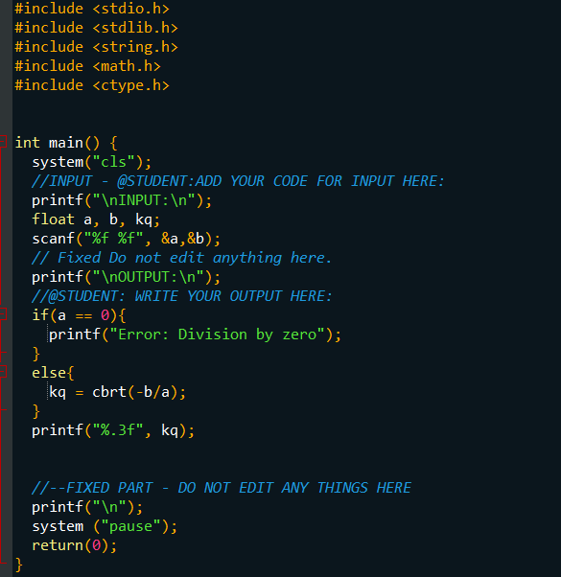

3.2 Kết quả
Test case 1
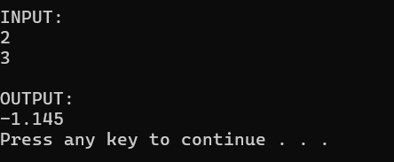
Test case 2
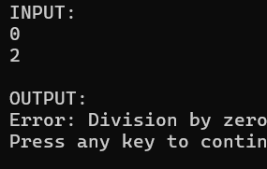
- Q2
  - Code đẩy đủ
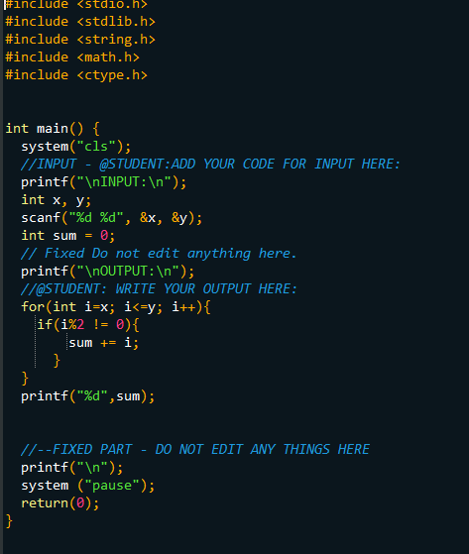
  - Kết quả
Test case 1:
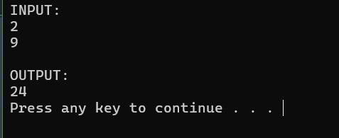
Test case 2:
- Q3
  - Code đầy đủ
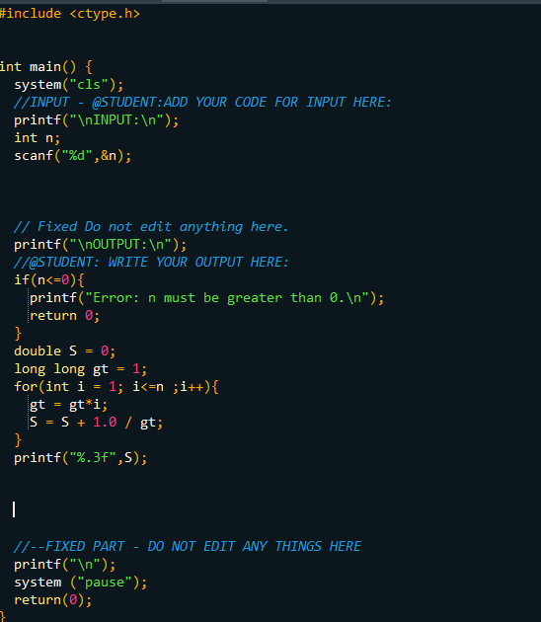
  - Kết quả
Test case 1:
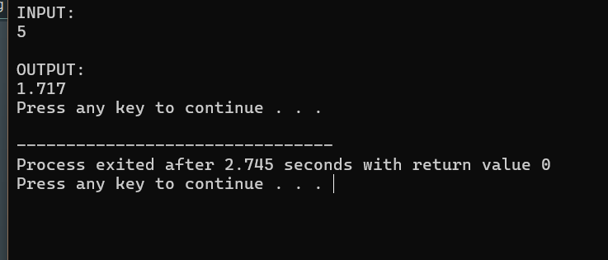
Test case 2:
- Q4
  - Code đầy đủ
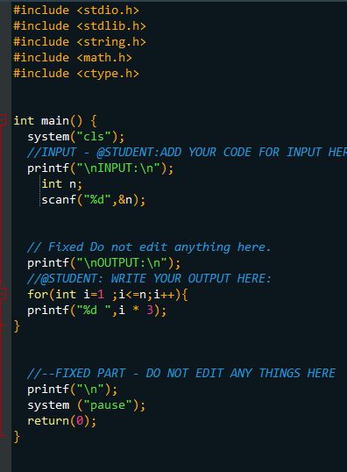
  - Kết quả
Test case 1
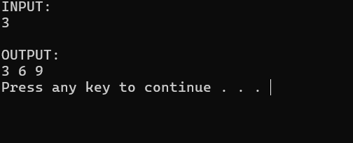
Test case 2
